Bài 1:
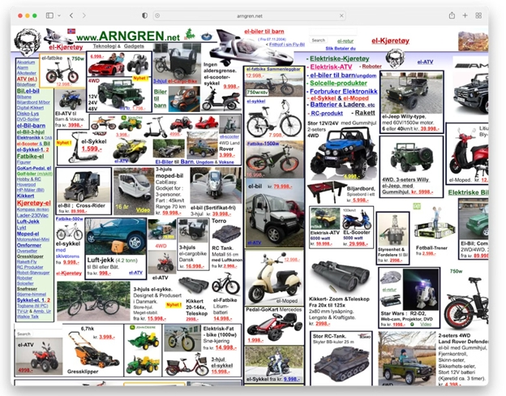
- Nhận xét tổng quan:
- Rối rắm
- Không ra bố cục nào
- Ảnh chèn lên ảnh ko nhìn rõ
- Header ko rõ ràng
- Phân tích lỗi UI/UX
- Lỗi bố cục -> giải pháp: xây dựng layout mansory
- Ảnh chèn lên ảnh ko nhìn rõ ảnh
- Màu sắc không đồng bộ
- Nguyên nhân tiềm ẩn
- Bấm nhầm
- Nhìn rất khó chịu
- Đề xuất cải tiến
- Đồng bộ màu chữ, font chữ, kích cỡ
- Giao diện tuân theo layout
- Header, Footer rõ ràng
- Sidebar
- Layout mansory thể hiện các dòng xe
- Mỗi xe là card
- Font chữ đồng bộ (không chân)
- Kích cỡ chữ bình thường: 16px
- Các tiêu đề chính 32px
- Các tiêu đề phụ: 24px

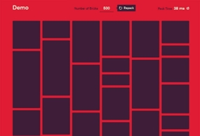

Bài 2:
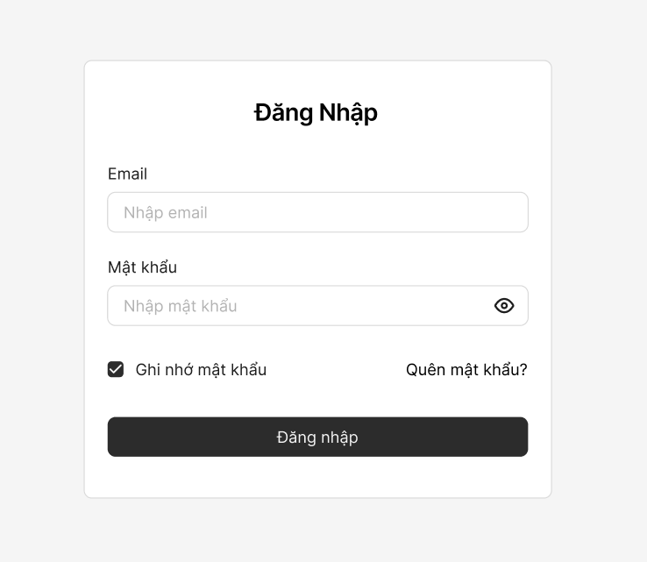
Bài 3:

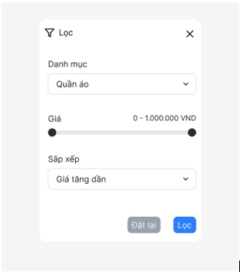

Bài 4:
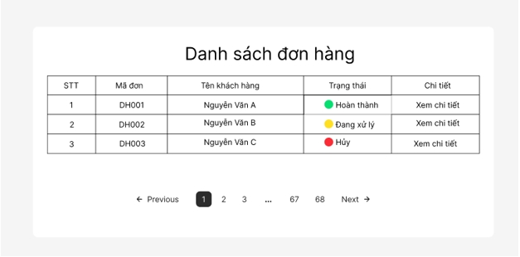

Bài 5:
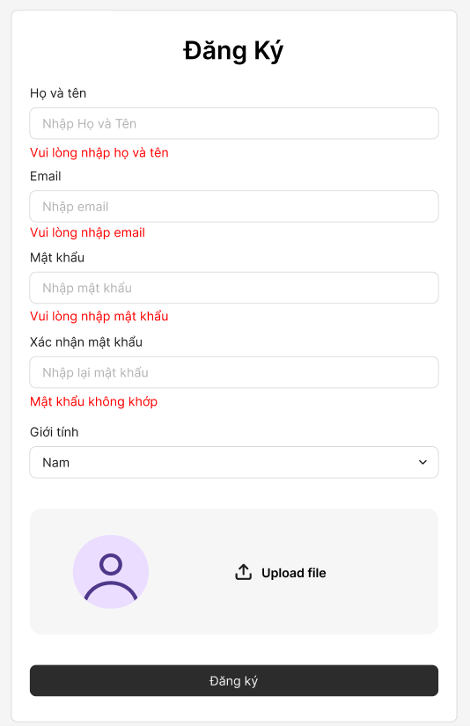

Bài 6:
- Các thành phần chính
Thành phần | Mô tả | Yêu cầu giao diện
Tổng số người dùng | Hiển thị tổng số người dùng đã đăng ký hoặc đang hoạt động. Giúp quản trị viên nắm nhanh quy mô hệ thống. | - Dạng thẻ (card) nhỏ hiển thị nổi bật số liệu.  - Có thể có icon minh họa.  - Đặt ở phần đầu hoặc góc trái của dashboard.  - Số liệu hiển thị lớn, rõ ràng.
Biểu đồ doanh thu | Hiển thị doanh thu theo tháng/quý, giúp theo dõi xu hướng tăng giảm. | - Dạng biểu đồ cột (bar) hoặc đường (line chart).  - Cho phép nhìn rõ biến động qua thời gian.  - Đặt ở giữa hoặc phần giữa – dưới của layout.
Danh sách đơn hàng gần đây | Cung cấp thông tin chi tiết về các đơn hàng mới nhất. | - Dạng bảng (table) hiển thị các cột: Mã đơn, Tên khách, Trạng thái, Ngày tạo.  - Có thể thêm màu sắc cho trạng thái đơn hàng (VD: Xanh – Hoàn tất, Vàng – Đang xử lý, Đỏ – Hủy).  - Đặt ở phần dưới cùng của dashboard.
Biểu đồ mở rộng (tuỳ chọn) | Thể hiện tỷ lệ người dùng theo khu vực hoặc ngành nghề. | - Dạng biểu đồ tròn (pie chart) hoặc doughnut chart.  - Tùy chọn mở rộng, không bắt buộc.

- Bố cục (Layout)
- Bố cục cần đảm bảo tính phân vùng rõ ràng, dễ nhìn, cân đối:
- Phần trên (Header thống kê):
+ Hiển thị các thẻ thống kê nhanh:
→ Tổng số người dùng, Tổng doanh thu tháng, Tổng số đơn hàng,...

+ Dạng grid 3 cột, có khoảng cách đều.

- Phần giữa:
+ Biểu đồ doanh thu chiếm diện tích lớn, là trung tâm của dashboard.
+ Nếu có biểu đồ phụ (như tỷ lệ người dùng theo khu vực) thì đặt song song bên cạnh.
- Phần dưới cùng: Bảng “Đơn hàng gần đây” hiển thị chi tiết, chiếm toàn chiều ngang màn hình.

Bài 7:
Thiết kế màn hình giao diện chính
- Chức năng
  - Hiển thị các thao tác chính của người dùng, trong đó có nút xóa tài khoản
  - Cho phép người dùng thực hiện các thao tác quản lý tài khoản
  - Dẫn đến các phản hồi khi thao tác quan trọng
- Thiết kế
  - Nút xóa tài khoản nổi bật, dễ nhìn, đặt ở vị trí dễ thao tác
  - Các nút khác đồng bộ về màu sắc, font, khoảng cách
  - Layout dễ hiểu, không rối mắt, người dùng dễ nhận diện các thao tác quan trọng
Thiết kế modal xác nhận
- Chức năng
  - Hiển thị yêu cầu xác nhận thao tác xóa tài khoản
  - Ngăn người dùng xóa nhầm tài khoản
  - Có hai lựa chọn: xác nhận và hủy
- Thiết kế
  - Nội dung câu hỏi: bạn có chắc chắn muốn xóa tài khoản không
  - Nút xác nhận màu nổi bật, dễ nhìn
  - Nút hủy màu trung tính, dễ phân biệt
  - Modal xuất hiện ở trung tâm màn hình, nền mờ phía sau để tập trung người dùng
  - Thời gian xuất hiện hợp lý, không quá nhanh hay quá chậm
Thiết kế Toast thông báo thành công
- Chức năng
  - Thông báo người dùng biết thao tác xóa tài khoản đã hoàn tất
  - Hiển thị trong thời gian ngắn, không cản trở các thao tác khác
- Thiết kế
  - Vị trí: Góc phải màn hình
  - Nội dung: “Tài khoản đã được xóa thành công!”
  - Màu sắc: Xanh lá hoặc màu thành công, dễ nhận biết
  - Thời gian hiển thị hợp lý (2–4 giây), người dùng có thể đóng sớm nếu muốn

Bài 8:
Tối ưu giao diện
- Chức năng
  - Hiển thị giao diện đã thiết kế trước đó (form đăng ký, trang sản phẩm, dashboard…)
  - Cho phép người dùng thao tác trên mobile dễ dàng
  - Các thông tin quan trọng hiển thị rõ ràng, các chi tiết phụ có thể ẩn hoặc gộp lại
- Thiết kế
  - Chuyển bố cục từ nhiều cột (desktop) sang 1-2 cột trên mobile
  - Khoảng cách giữa các khối đủ lớn để dễ thao tác bằng ngón tay
  - Các thành phần quan trọng đặt ở vị trí ưu tiên hiển thị trên màn hình nhỏ
Nút hành động
- Chức năng
  - Thực hiện các thao tác chính của người dùng: đăng ký, mua hàng, gửi form
  - Trên mobile, người dùng thao tác bằng ngón tay nên nút phải dễ bấm.
- Thiết kế
  - Nút lớn hơn, chiều cao và chiều rộng đủ để thao tác dễ dàng
  - Khoảng cách giữa các nút hợp lý, tránh bấm nhầm
  - Nút đặt ở vị trí dễ nhìn, ưu tiên hiển thị
Các ô input
- Chức năng
  - Cho phép người dùng nhập dữ liệu chính xác trên màn hình cảm ứng
  - Hỗ trợ tối ưu thao tác bằng ngón tay, giảm lỗi nhập liệu
- Thiết kế
  - Chiều rộng trường đủ lớn, không bị cắt nội dung
  - Placeholder hướng dẫn người dùng nhập liệu
  - Font dễ đọc, màu sắc thống nhất
So sánh bố cục Destop – Mobile
- Chức năng
  - Giúp người dùng và designer nhận biết sự khác biệt khi tối ưu UI cho mobile
  - Xác định các thành phần cần hiển thị ưu tiên trên mobile
- Thiết kế
Phiên bản | Bố cục | Hiển thị thông tin
Desktop | Nhiều cột, hiển thị chi tiết | Tất cả thông tin đầy đủ
Mobile | 1-2 cột, layout cơ giãn | Hiển thị phần quan trọng, chi tiết bổ sung ẩn

Bài 9:
Thiết kế màn hình đăng nhập
- Chức năng
  - Cho phép người dùng nhập tên đăng nhập và mật khẩu để truy cập hệ thống
  - Có tính năng “Quên mật khẩu” để hỗ trợ người dùng lấy lại tài khoản
  - Nút “Đăng nhập” để xác nhận thông tin và truy cập vào hệ thống
- Thiết kế
  - Hai ô input có label rõ ràng
  - Có placeholder gợi ý để người dùng dễ thao tác
  - Nút đăng nhập nổi bật, màu sắc nhất quán với giao diện
  - Thông báo lỗi khi nhập sai mật khẩu, tài khoản tồn tại hiển thị rõ ràng
  - Giao diện gọn gàng, dễ nhìn
Thiết kế màn hình danh sách sản phẩm
- Chức năng
  - Hiển thị toàn bộ danh sách sản phẩm trong kho
  - Mỗi sản phẩm hiển thị: tên sản phẩm, số lượng tồn, giá nhập / giá bán, mã sản phẩm
  - Cho phép tìm kiếm theo tên sản phẩm và lọc theo kho hoặc tình trạng tồn
- Thiết kế
  - In dữ liệu dang bảng
  - Có thanh tìm kiếm và lọc dữ liệu
  - Nút xem chi tiết và chỉnh sửa cho từng sản phẩm
  - Có phân trang
Thiết kế màn hình nhập kho
- Chức năng
  - Cho phép nhân viên nhập sản phẩm mới hoặc cập nhật số lượng tồn trong kho
  - Ghi lại thông tin như: tên sản phẩm, số lượng nhập, ngày nhập, nhà cung cấp
  - Nút lưu để nhập kho
- Thiết kế
  - Form nhập liệu phải đầy đủ các trường thông tin
  - Nút lưu , hủy được bố trí rõ ràng
  - Có thông báo Toast nhập hàng thành công khi hoàn tác
Thiết kế màn hình xuất kho
- Chức năng
  - Ghi nhận thông tin xuất sản phẩm khỏi kho
  - Các trường chính: tên sản phẩm, số lượng xuất, ngày xuất, người nhận hàng
  - Kiểm tra số lượng tồn trước khi xuất để tránh sai sót
- Thiết kế
  - Khi người dùng nhập số lượng vượt tồn, hiển thị alert cảnh báo
  - Có nút xuất hàng, hủy
  - Sau khi xác nhận thành công, hiển thị toast thông báo xuất kho thành công
Thiết kế màn hình báo cáo tồn kho
- Chức năng
  - Hiển thị báo cáo thống kê số lượng tồn kho theo ngày, tháng hoặc năm
  - Cho phép lọc theo thời gian, theo loại sản phẩm, hoặc theo kho
  - Hiển thị biểu đồ hoặc bảng thống kê dễ hiểu
- Thiết kế
  - Biểu đồ cột hoặc đường thể hiện xu hướng tồn kho
  - Bộ lọc thời gian ở trên đầu

